모바일 증강현실 프로그래밍 및 실습:

기말과제 최종보고서

B277018 박주성

기획 의도 및 스토리

치안이 약한 한 마을에 악당, 몬스터들이 출몰하여 그것에 대해 골머리를 썩고있는 마을주민을 도와주는 게임

상세 구현 기능 소개 및 구현방법 설명

저장, 불러오기 기능

JSON형식을 사용하여 플레이어의 HP, Position,Transform,speed 정보를 저장한다. 맵에디터 역시 같은 형식을 사용하여 장애물이 있는 여부,종류를 저장한다.(Game Object는 배열로 JSON형식으로 저장을 할 수 없어 따로 GameObject를 선언한 뒤 int형식으로 장애물이 여부, 종류만 판단하여 선언한 GameObject에 해당하는 종류를 할당함)

맵에디터: 사용자는 1x1 2x1 2x2,Reset등의 버튼을 통해 장애물을 생성 또는 소멸을 시킬 수 있으며 1x1, 2x1, 2x2와 같은 버튼을 클릭 한 뒤 그리드 내에서 마우스 버튼을 클릭하면 전에 선택했던 장애물이 생성이됨

몬스터 탐색기능

길찾기 알고리즘 구현x 몬스터를 로테이션 최소 최대 방향으로 계속 로테이션을 하여 바라보는 방향에 레이를 쏴 player가 맞으면 player의 hp감소

몬스터 사냥기능

마우스 버튼을 클릭하면 player의 조준점에서 레이를 쏴 monster가 맞으면 monster는 사라짐

NPC대화 기능

고정된 위치에 NPC가 있는데 일정거리 내에서 Player가 space bar키를 누르면 scene이 전환되면서 NPC와 다이얼로그 기능을 통하여 대화를 함

스코어 기능

UI의 Text와 Time 클래스의 Time을 사용하여 초를 스코어에 기록을 하며 만약 Player가 죽으면 스코어 기록을 멈추고 JSON에 Player의 position 정보를 갱신하여 다시 시작 시 플레이어가 죽은 위치에서 시작된다.

다이얼로그 기능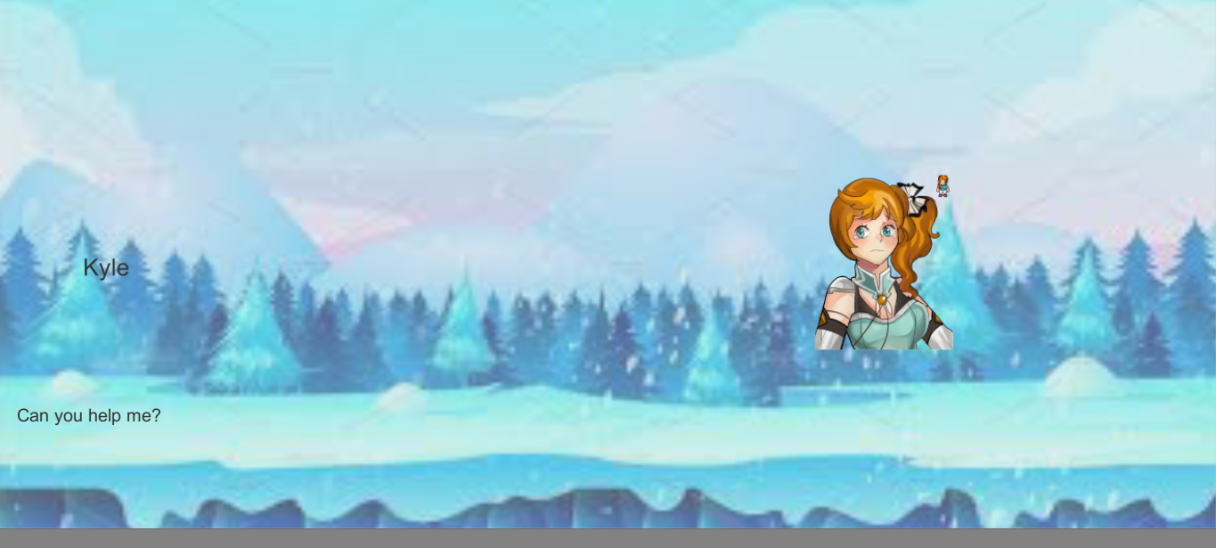

유니티 내의 UI와 외부에서 \*.txt 파일을 사용해 만들었으며 앵커를 조절하여 어떠한 해상도,화면에서도 좌표의 이동없이 딱맞게 출력됨. 메모장에 캐릭명 구분, 대화구분을 위해 ,(컴마)같은 걸 사용하였는데 스크립트에서 Split을 사용하여 구분함 대화를 하다가 버튼을 띄워 사용자와 인터렉티브함을 제공함